Гуманитарный проект
Государственного учреждения образования
«Детский сад № 8 г. Вилейки»
Humanitarian project
State educational institution
«Kindergarten № 8, Vileyka city»

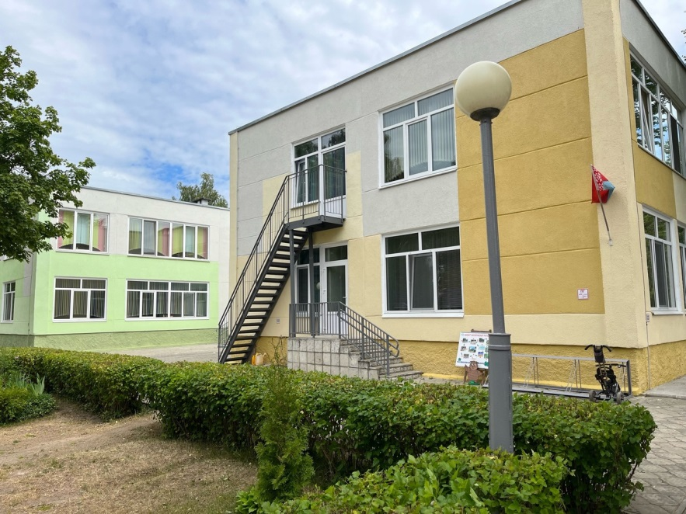

Название проекта | Семейный дворик «Хеппилэнд»
Name of the project | Family park «Happy Land»
Сроки реализации проекта | 2 год
Project duration | 2 years
Организация-заявитель, предлагающая проект | Государственное учреждение образования «Детский сад № 8 г.Вилейки»
Project applicant organization | State institution of education kindergarten number 8 of Vileyka city
Цель проекта | Создать условия на территории учреждения образования для организации совместного семейного досуга с детьми дошкольного возраста, проживающих на территории близлежащего микрорайона
Objective of the project | Create conditions on the territory of an educational institution for organization a joint family leisure with preschool children living in the territory of a nearby micro district
Задачи, планируемые к выполнению в рамках реализации проекта | - формировать культуру совместного семейного досуга;  - создать на территории учреждения семейный парк из шести тематических зон;  - обеспечить здоровьесберегающие условия, способствующие формированию навыков здорового образа жизни;  - содействовать развитию творческого и познавательного потенциала детей и родителей;  - внедрять новые виды физкультурно-оздоровительных направлений (йога, джампинг, бебифитнес и др.);  - укреплять семейные ценности и детско-родительские отношения;  - расширять формы дополнительных образовательных услуг
Planned tasks | - to form a culture of joint family leisure;  - to create a family park of six thematic zones on the territory of the institution;  - provide health-saving conditions that promote the formation of healthy lifestyle skills;  - promote the development of the creative and cognitive potential of children and parents;  - to introduce new types of sports and recreation areas (yoga, jumping, baby fitness, etc.);  - to strengthen family values and child-parent relations;  - expand the forms of additional educational services
Целевая группа | Семьи, в которых воспитываются дети в возрасте до 7 лет;  Территория проживания: проживают на территории близлежащей учреждению образования;  Особые потребности: нуждаются в условиях для совместного с детьми времяпрепровождения (организованного и неорганизованного);  Количество: 50 семей (150 человек)
Target group: | Families where children under the age of 7 are brought up;  Territory of residence: live in the territory of the nearby educational institution;  Special needs: they need conditions for spending time together with children (organized and unorganized);  Quantity: 50 families (150 people)
Краткое описание мероприятий в рамках проекта | В период реализации проекта будут созданы условия для организации совместного семейного досуга: благоустроена территория с пятью тематическими зонами: спортивно - игровая площадка с футбольным полем, летний амфитеатр, зона открытий и исследований, лужайка для спортивно-оздоровительной деятельности (йога, бебифитнес, джампинг), а так же зона отдыха и релаксации.  «Семейный дворик «Хэппи Лэнд» будет открыт для посещения молодыми семьями, воспитывающими детей дошкольного возраста, которые проживают на близлежащей территории, в выходной день.  На территории дворика будет организован летний фестиваль детского и семейного творчества «Happy Land», спортивно-оздоровительная работа со всей семьей, школа просвещения родителей «ПроРодительство».  В целях организации физкультурно-оздоровительной работы с семьей с использованием различных физкультурно-оздоровительных направлений будет организовано курсовое обучение руководителя физического воспитания.
Brief description of events under the project: | During the implementation of the project, conditions will be created for the organization of joint family leisure: the territory with five thematic zones will be landscaped: a sports playground with a football field, a summer amphitheater, a zone of discovery and research, a lawn for sports and wellness activities (yoga, fitness, jumping), as well as a recreation and relaxation area.  The Happy Land Family Courtyard will be open to young families raising preschool children who live in the nearby territory on a day off.  On the territory of the courtyard, a summer festival of children's and family creativity "Happy Land", sports and recreation work with the whole family, a school of parents' education "About parenthood" will be organized.  In order to organize physical culture and wellness work with the family using various types of physical activity, a course training of the head of physical education will be organized.
Объем финансирования (общий) в долларах США: | 32 000$
Total amount of financing (in US dollars):  В том числе средства донора  Including donor funs  Софинансирование  Co-financing | 32 000$
 | 30 800$
 | 30 800$
 | 1 200$
 | 1 200$
Место реализации проекта | Минская область, г. Вилейка, ул. Советская, 57
Place of project implementation (oblast/region, city): | Minsk region, Vileyka city, Sovietskaya street, 57
Контактное лицо | Астапович Татьяна, заведующий ГУО «Детский – сад №8 г. Вилейки»;  Мобильный телефон: +375292542002;  Рабочий телефон; +375177155685;  Адрес электронной почты: sad8@vileyka-edu.gov.by
Сontact person: | Astapovich Tatiana, the head of the state institution of education kindergarten number 8 of Vileyka city.  Mobile phone number: +375292542002;  Office number: +375177155685;  E-mail: sad8@vileyka-edu.gov.by

